「第44回長府大火防火クイズ大会」実施要綱

１ 目的
昭和22年10月17日に発生した「長府大火」を二度と繰り返さないため、防火クイズを通じて、日常欠かせない防火・防災の知識及び警火心の普及を図り、自主防災体制の確立に努める。
２ 日時
令和５年10月14日(土) ９時30分～11時30分
３ 場所
下関市長府松小田本町４番15号 下関市立長府東公民館３階講堂
４ 主催
長府大火防火クイズ大会実行委員会（長府地区婦人防火クラブ）
（事務局）下関市東消防署
５ 後援
長府東部自治連合会
長府自治連合会
長府地区婦人防火クラブ
６ 大会出場者
長府東部自治連合会及び長府自治連合会の各自治会１チーム（３人）並びに長府地区婦人防火クラブ員で編成した２チーム
７ 実施要領
- 問題は、消防に関する全10問、三者択一式とし、スクリーンの映像により出題する。
⑵ 参加チームは、出題者の合図により正解と思う番号（①②③の番号いずれかを表示）を選んで、一斉に番号札を上げる。正解をスクリーンの映像により示すので、正解したチームのみ札を上げたままとし、他のチームは札を下ろす。正解チームを確認した後、出題者の合図で正解者も札を下ろす。
⑶ 解説者が問題についての解説を行った後、次の問題に進む。
⑷ 全出題が終了した時点で、得点の高いチームを上位とする。
⑸ 入賞は１位から６位までとし、他に飛賞を設け賞品を贈る。
⑹ 同点チームが生じた場合は、近似値問題により順位を決定する。
８ その他
- 出欠席につきましては同封の葉書で申し込んでください。
- 参加者は、９時15分までに長府東公民館３階で受付を済ませ指定の場所に着席してください。
- 車でお越しの際は、駐車場台数に限りがありますのでなるべく乗り合いで来られるか、公共交通機関をご利用ください。

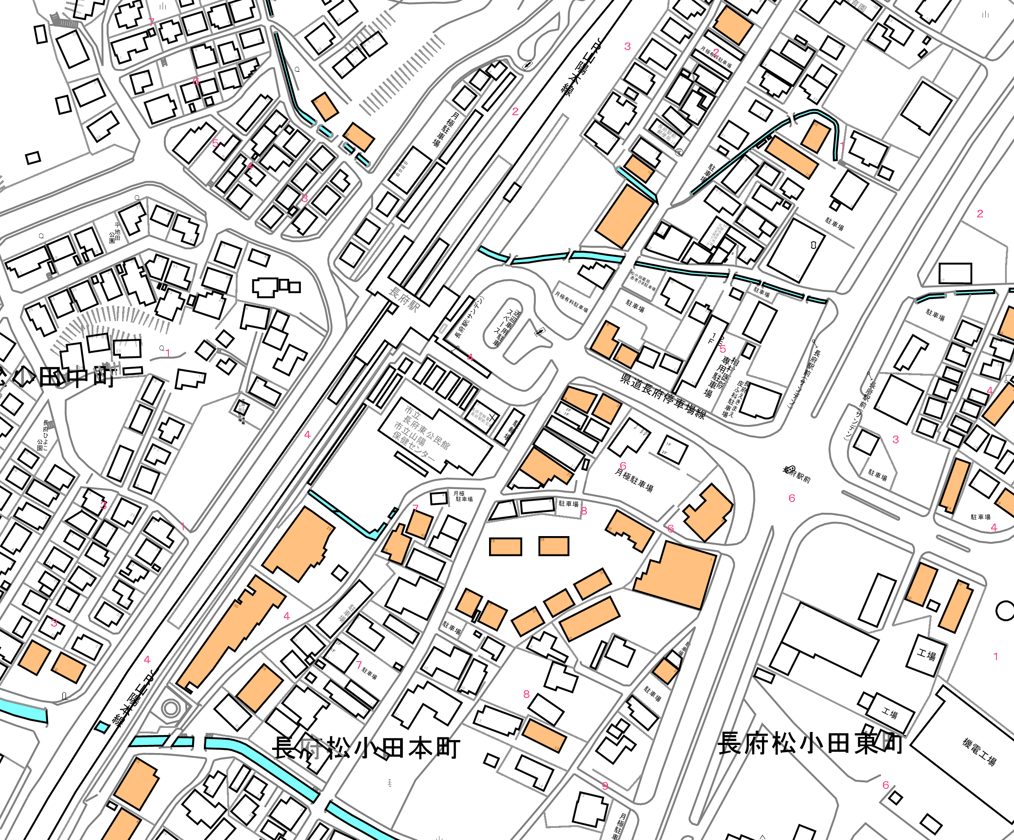
長府駅前交差点
長府東公民館
至 小月
至 前田
長府東公民館駐車場

